Bosquejos
Barberazo

Índice
Índice 1
Bosquejo CUU1.1 1
Versión Web 1
Versión Mobile 2
Bosquejo CUU1.2 2
Versión Web 2
Versión Mobile 3
Bosquejo CUU1.3 3
Versión Web 3
Bosquejo CUU1.4 4
Versión Web 4
Versión Mobile 4
Bosquejo CUU1.5 5
Versión Web 5
Versión Mobile 5
Bosquejo CUU1.6 6
Versión Web 6
Historial de versiones 6

Bosquejo CUU1.1

Versión Web
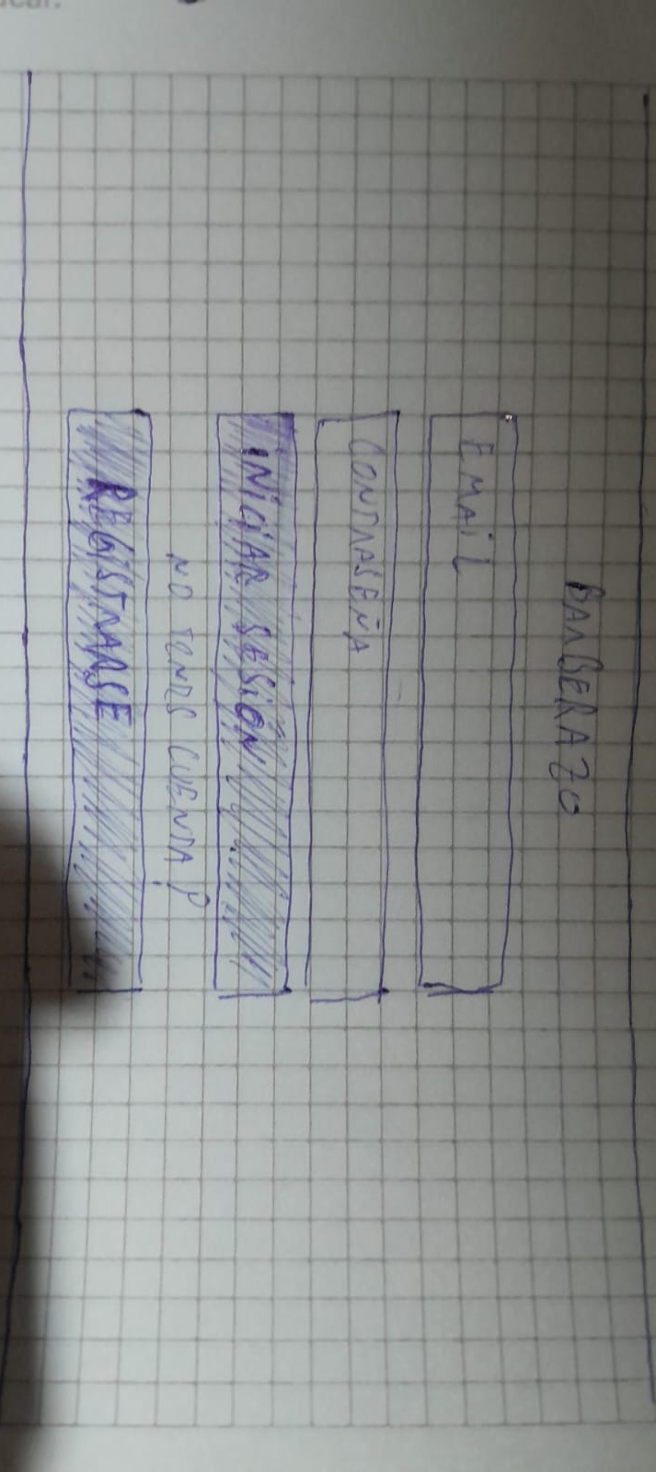

Versión Mobile
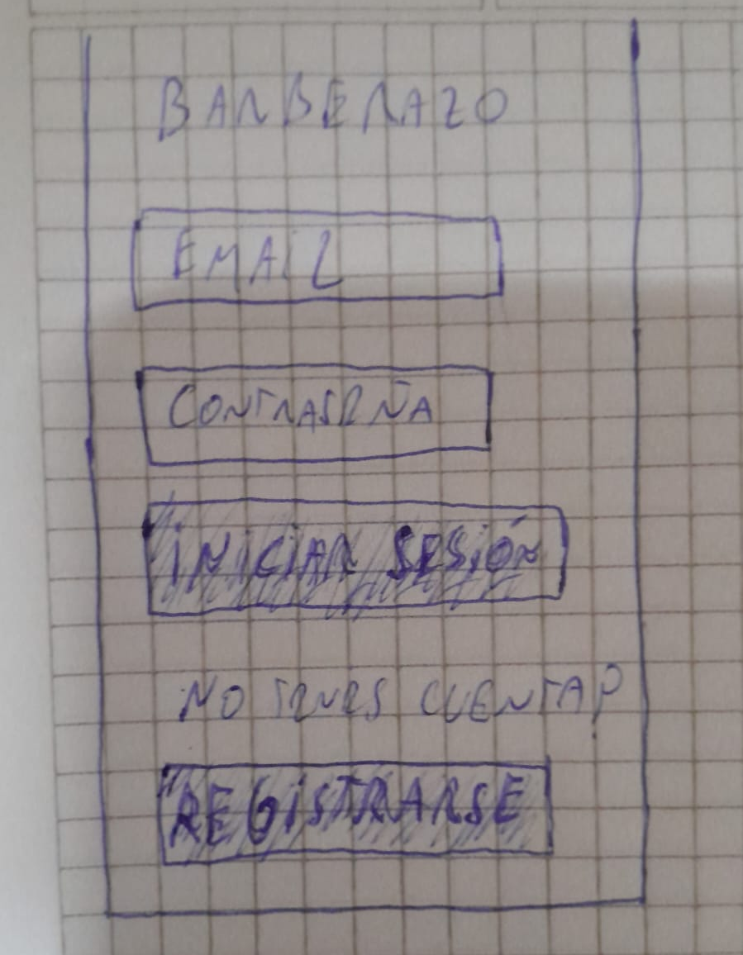

Bosquejo CUU1.2

Versión Web
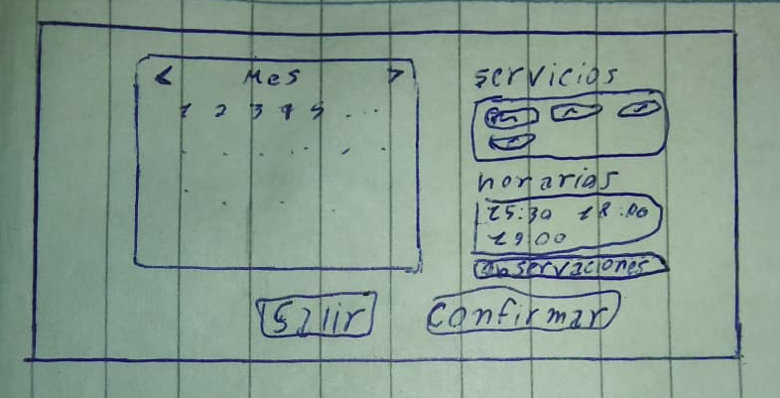

Versión Mobile
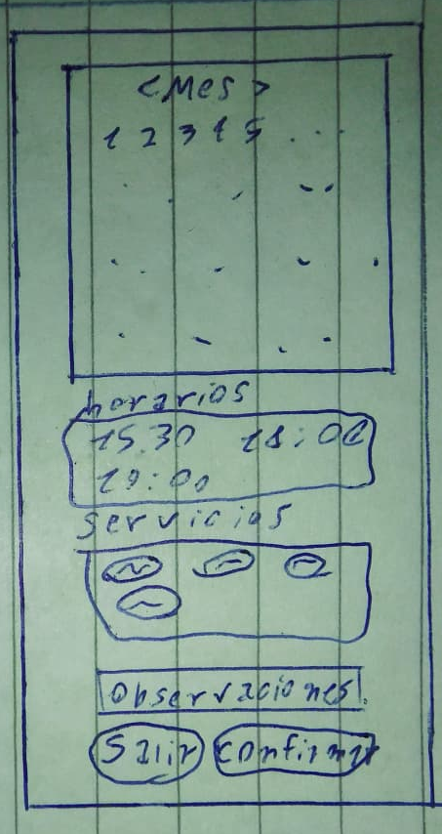

Bosquejo CUU1.3

Versión Web
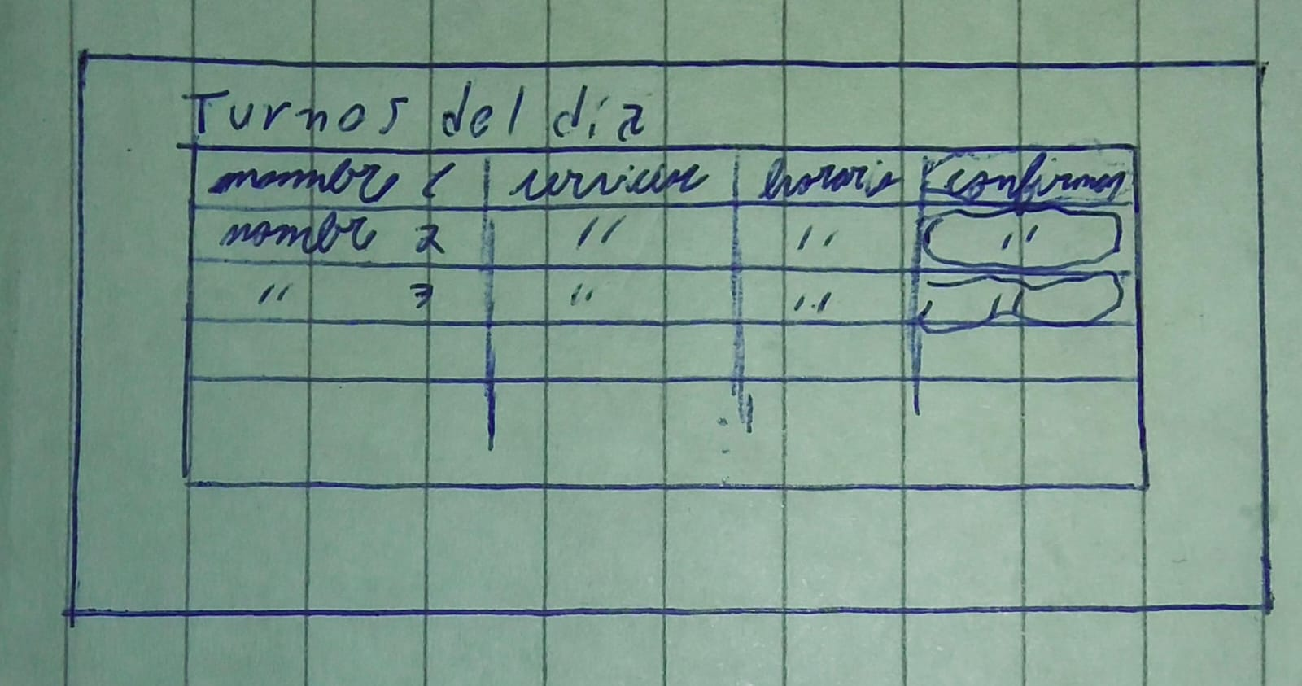

Bosquejo CUU1.4

Versión Web
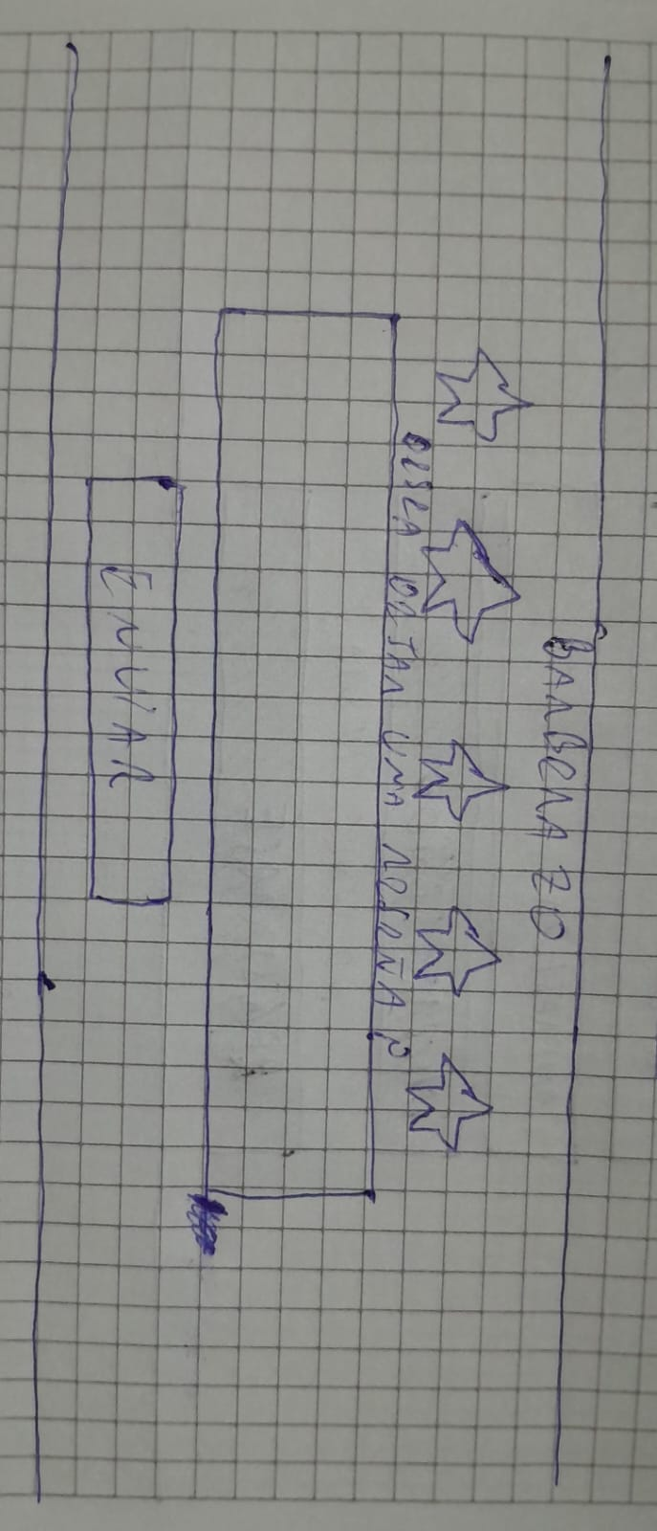

Versión Mobile
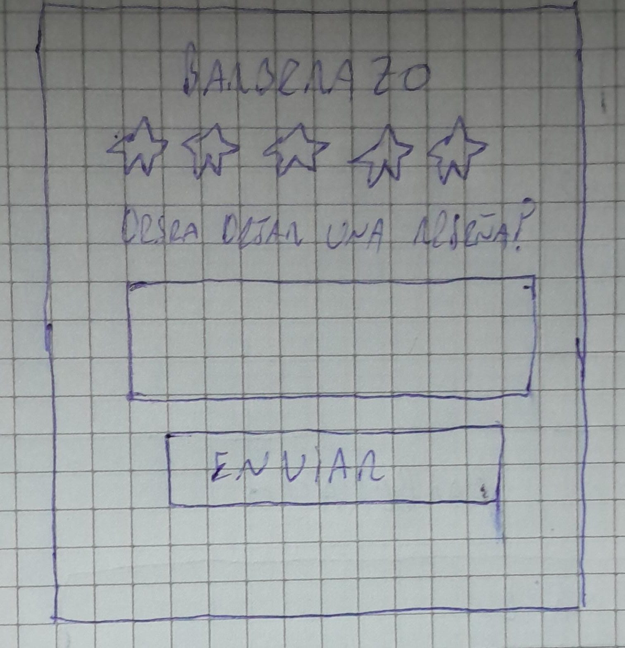

Bosquejo CUU1.5

Versión Web
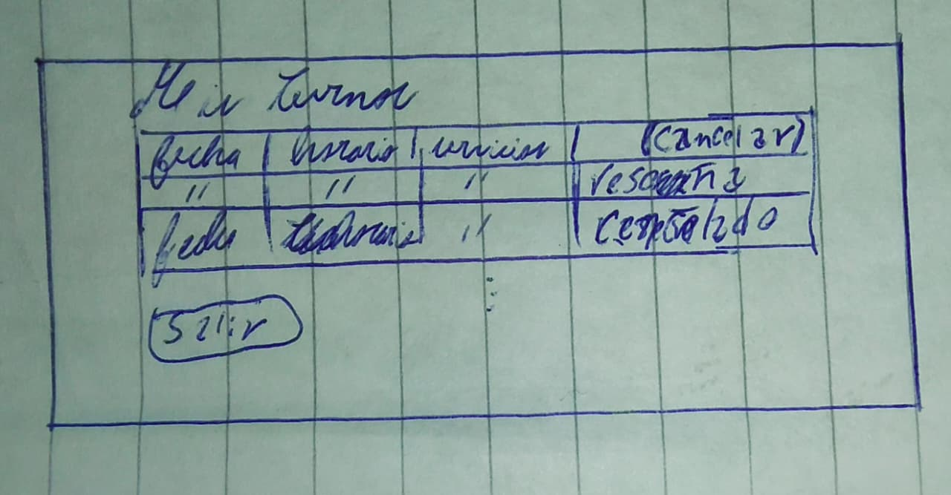

Versión Mobile
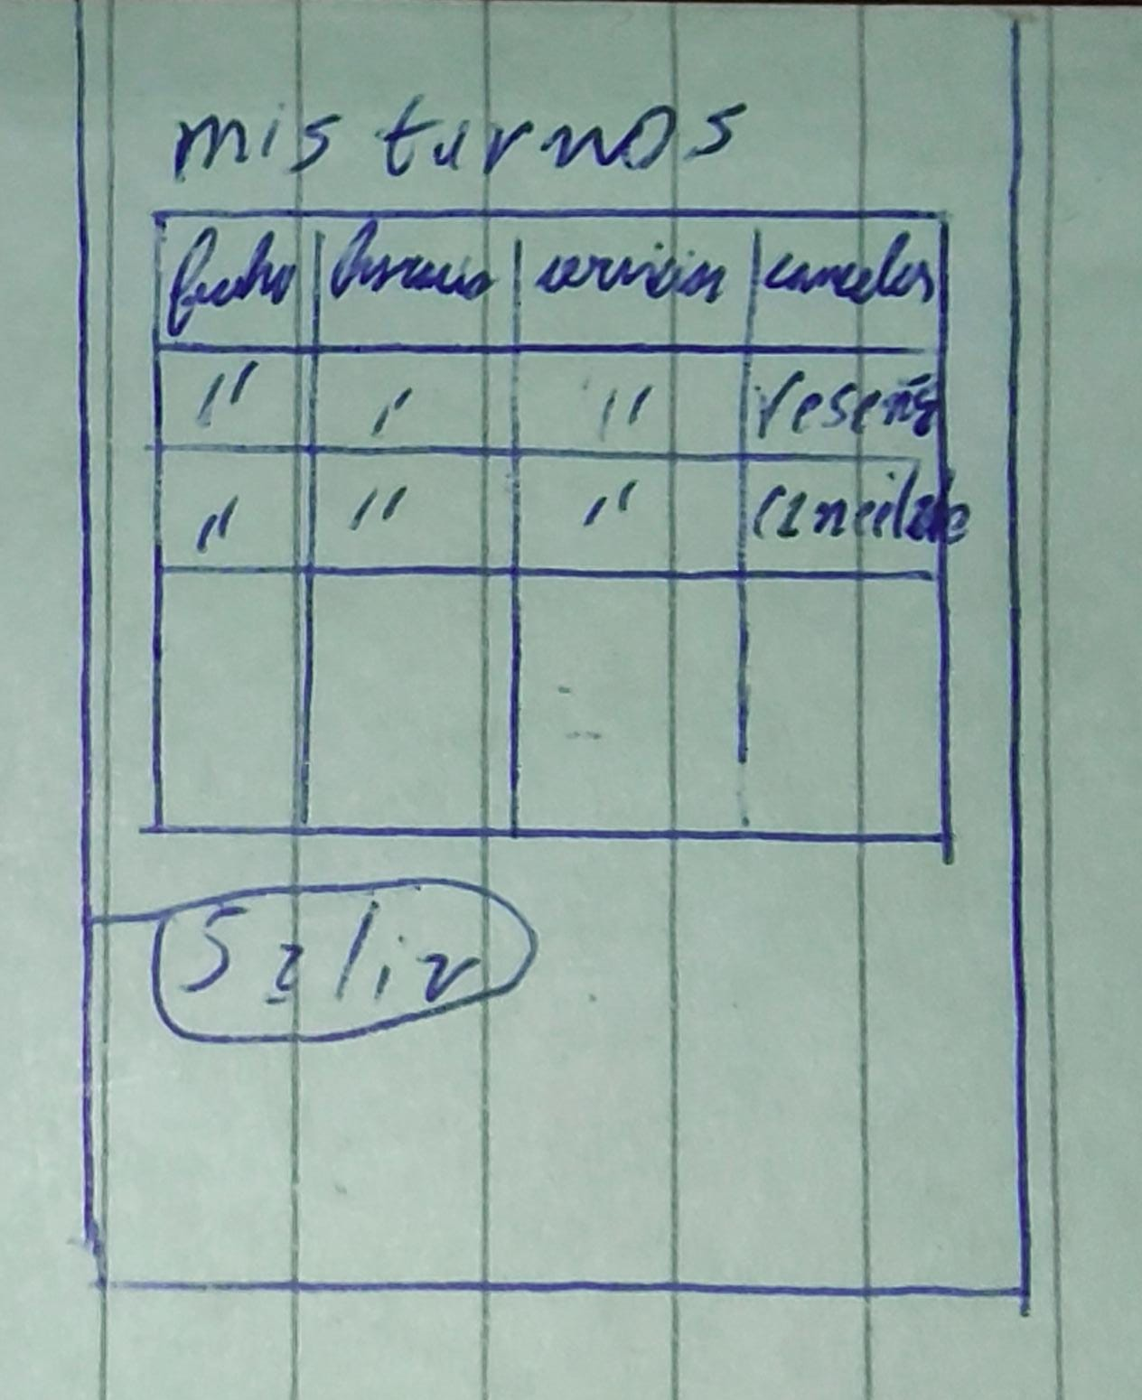

Bosquejo CUU1.6

Versión Web
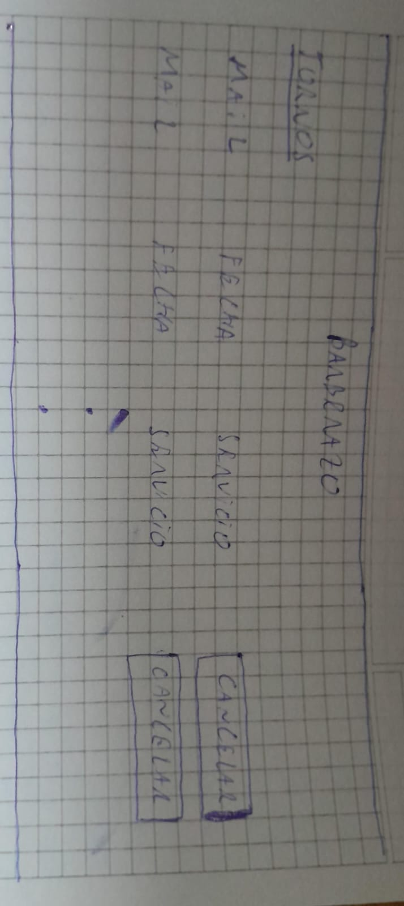

Historial de versiones
Fecha | Versión | Autor | Descripción
26/06/2026 | 1.00 | G24 | Creación del documento

